Ficha Técnica
PRODUCTO: Vallataxi
Modelo V3
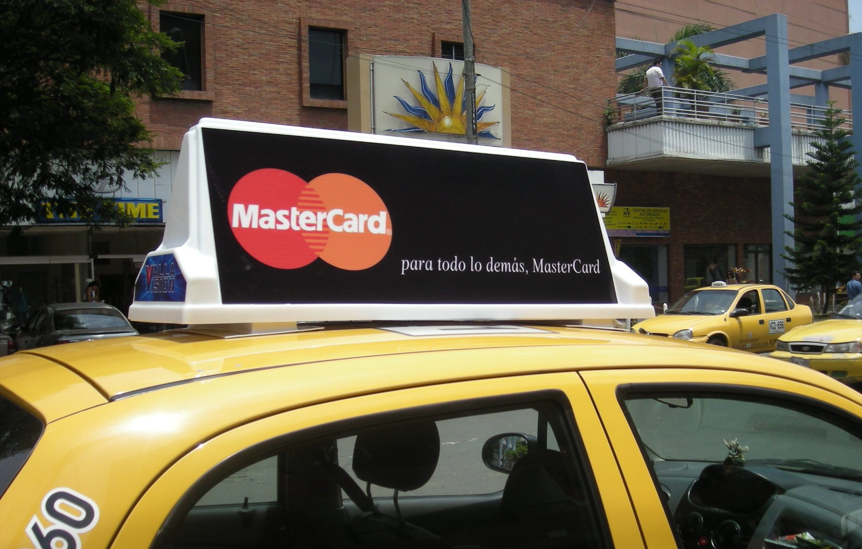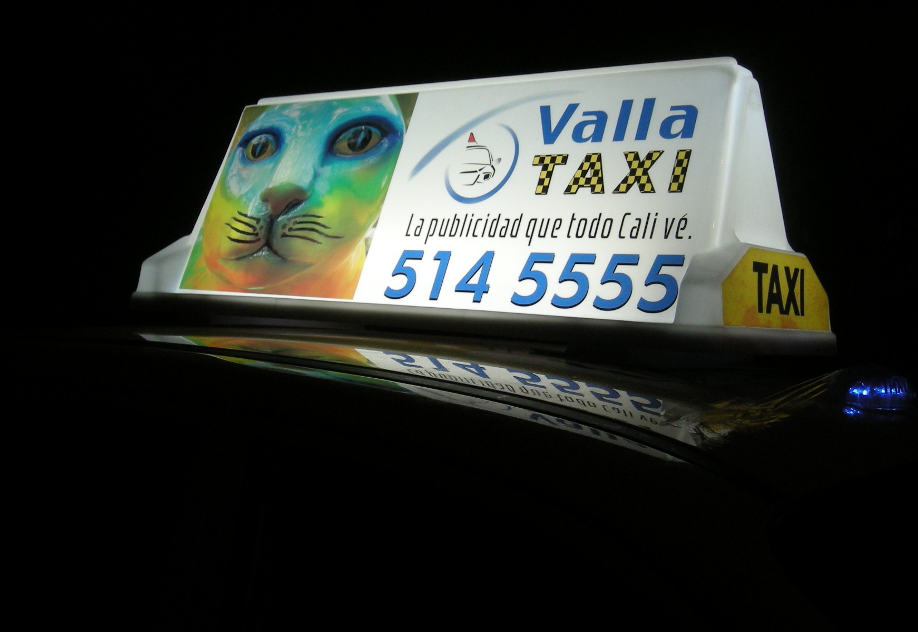
Modelo Estándar V3.
Descripción. El modelo Estándar V3 posee una estructura plástica traslúcida de 2 superficies. La versión 3 del producto posee un sistema eléctrico completamente rediseñado que eleva sustancialmente el grado de luminosidad en periodos nocturnos.
Beneficios
- Publicidad móvil.
- Avisos con iluminación sobre 2 caras (displays).
- El más alto nivel de recordación de todos los medios tradicionales de publicidad. (Fuente: Next Century Media, 2004).
- Rutas en los principales centros de consumo: Terminal, Aeropuerto, Supermercados de Cadena, Centros Comerciales.
- Cobertura diaria a millones de personas en áreas metropolitanas.
Especificaciones Técnicas
- Aviso en poliestireno de alto impacto con iluminación interior (2 lámparas T8).
- Área de publicidad: 0,90mt. de largo x 0,34mts de alto. Dos (2) caras.
- Fabricación: Vallavisión Cali, Colombia.
- Peso estructura: 7.5 kilogramos.

Precios no incluyen IVA.
Tiempo de Entrega: 30 días. Disponibilidad: 100 piezas semanales.

www.vallavision.com

